
S06 Informations des élus CGT au CSE aux salariés
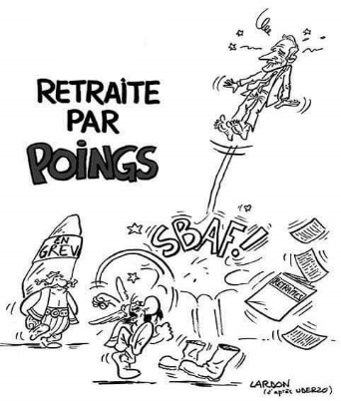
Une réforme de plus en plus foireuse ! !

Sortie de route !
Il y a 3 mois, le gouvernement avait un boulevard devant lui : Il expliquait que « la réforme des retraites était seulement la suppression des régimes spéciaux, survivance d’un autre temps, pour avoir un système plus juste et plus simple ». Dans sa majorité, l’opinion publique était sensible à ces arguments.
Aujourd’hui, les masques sont tombés. 61% des sondés demandent le retrait d’une réforme qui a pour seuls buts de repousser l’âge de départ et de réduire le montant des pensions pour tous.
Nos actions, nos explications, ont été déterminantes pour permettre aux salariés et aux retraités de découvrir la réalité derrière l’enfumage de M. Macron.
Mensonges dévoilés
Le fameux « un euro cotisé donnera les mêmes droits à chacun » est une supercherie :
✓ Cela revient à dire que chacun ne fait que « retrouver sa mise ». Le contraire du principe de solidarité de la sécu qui prévoit que chacun cotise selon ses moyens et reçoit selon ses besoins.
✓ Et quand un ouvrier a 8 ans d’espérance de vie de moins que le membre d’une profession libérale, l’euro cotisé lui donnerait le même droit … pendant 8 ans de moins : Drôle d’égalité !
Quant au niveau de ce « droit égal », l’étude d’impact, annexée au projet de loi, montre que l’objectif du gouvernement est d’abaisser les dépenses de retraites de 14 % à 13 % du PIB.
Cela signifierait une baisse importante des pensions. Et il ne faut pas croire que les retraités actuels seraient épargnés !
Un allié inattendu
A la surprise générale, même le Conseil d’֤État a étrillé le projet de loi en estimant que
✓ l’étude d’impact est lacunaire,
✓ le système proposé n’a rien d’universel puisqu’il maintient 5 régimes différents.
✓ il n’y a aucune visibilité sur ce que chacun touchera, l’âge-pivot, le prix et la valeur du point étant variables selon les années.
✓ le projet de loi est trompeur : les principales dispositions sont laissées en blanc, le gouvernement se réservant de remplir les cases vides par 29 ordonnances une fois que les députés lui auront voté les pleins pouvoirs !
Cet avis est une nouvelle gifle pour le gouvernement qui se trouve de plus en plus isolé.
Une nouvelle phase
Avec la « conférence de financement », avec les débats parlementaires, le mouvement entre dans une nouvelle phase qui va durer plusieurs mois.

L’action se poursuit donc avec une nouvelle journée de manifestation, l’intersyndicale (CGT, FO, FSU, Solidaire…) ainsi que les gilets jaunes appellent l’ensemble des salariés (CDI, intérimaires, sous-traitants) du site de PSA Sochaux à se mobiliser et se mettre en grève.
Ce Jeudi 6 février 2020,
- A 10H : devant la maison du peuple de Belfort
- A 14H : champ de foire de Montbéliard.
Congés d’été 2020
La CGT ne signera pas l’accord sur les congés 2020 présenté par la direction le mardi 21 janvier.
La CGT en séance dite de négociation, a proposé des solutions qui permettaient de satisfaire tout le monde. Mais la direction privilégie la course aux profits. Ainsi, pour elle, il faudrait attendre fin avril pour savoir si nous auront le droit à trois ou quatre semaines consécutives de congés payés.
C’est inadmissible et scandaleux : c’est dès à présent que nous devons pouvoir organiser nos congés !
La direction veut imposer aux salariés en horaire de VSD, la pose de congés payés les 11 et 12 avril, pour réaliser des travaux.
La CGT a défendu le principe que chaque salarié puisse poser trois ou quatre semaines de congés consécutives.
Nos congés nous appartiennent et pour la CGT, c’est à la direction de prévoir les effectifs et de s’organiser de manière à ce chaque salarié puisse disposer de ses congés comme bon lui semble !
Bien-être au Travail

Le directeur des ressources humaines de PSA, Xavier Chéreau, use d’une formule soigneusement ciselée pour souligner l’importance de l’accord paraphé mercredi 29 janvier 2020 par quatre organisations syndicales, (CFDT, CFE-CGC CFTC et FO). Cet accord porte sur « le bien-être, l’épanouissement et la motivation des salariés dans l’entreprise » Pour lui, « plus qu’un accord, c’est un projet d’entreprise » (extrait de l’est républicain du 30/01/2020).
Comme pour le NCS, la signature de cet accord a été accompagné par la traditionnelle photo de famille…
Comment la direction peut-elle parler de bien-être au travail, alors que toutes les dispositions des accords compétitivités NCS et NEC actuellement en application, vont dans le sens contraire ?

      - H+ et GJP,
- Pas assez d’embauches en CDI et chantage à l’emploi,
- Licenciement des salariés usés par les conditions de travail inhumaines,
- Recours abusif à l’intérim,
- Salaires insuffisants,
- Favorisation de l’individualisme, par la modification des postes et espaces de travail que ce soit dans les ateliers (avec les cadences infernales) ou les services et bureaux (espaces dynamiques),
- …

Seule la CGT n’a donc pas signé cet accord !
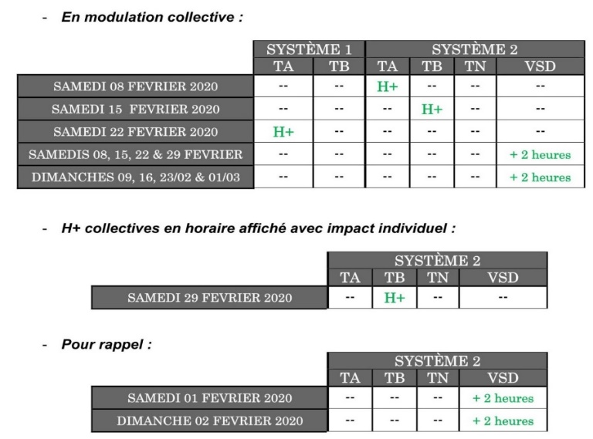
CSE janvier 2020
La direction annonce encore des H+, pour le mois de février.
Pour la CGT, si la direction a besoin de produire plus de véhicules, d’autre solutions sont possibles comme par exemple la répartition et le lissage de la production sur l’ensemble des sites du groupe.
Il est anormal qu’à Mulhouse les salariés chôment et qu’à Sochaux nous trimons tous les samedis, sans oublier les 2 heures sup pour les salariés du VSD.
La CGT a donné un avis défavorable à cette consultation sur les horaires.

